  Germany Cologne 2008 | Federation International of Novuss-Sport Organisations  www.novussport.org |  |  | 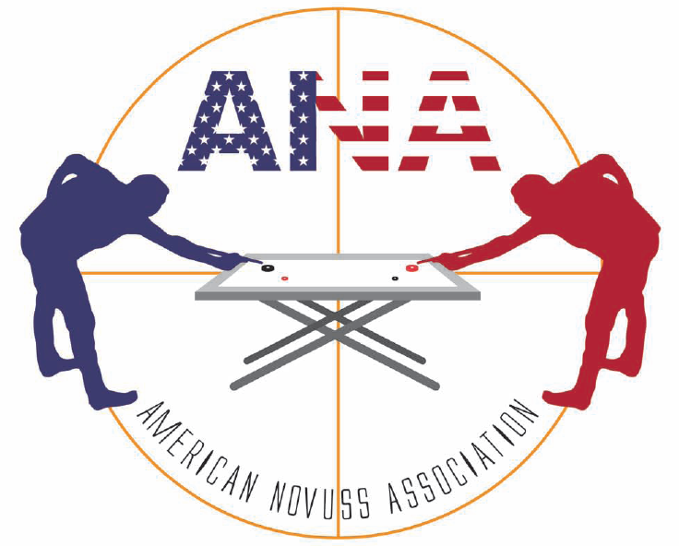 | ANA  (American Novuss Association)  www.novussusa.com

Agree (Утверждаю) |  | Agree (Утверждаю)
The President FINSO Juris Kiriks  ____________________________ |  | The President ANA Atis Blakis  ______________________

Tournament regulations
(Положение о соревновании)
International rating tournament
FINSO stage 2
“Los Angeles Spring Cup”
Международный рейтинговый турнир
individual competitions, men, women and doubles
индивидуальный зачет, мужчины, женщины и пары
01-02.03.2014

1. Цели и задачи
1.1. Популяризация новуса в USA и с помощью FINSO во всем мире! Присоединяйтесь к FINSO
1.2. Объединение родственных игры и видов спорта в международном спортивном движении.
1.3. Повышение спортивного мастерства.

2. Время и место
Место проведения: | : | 1955 Riverside dr Los Angeles CA 90039, California USA
Ссылка Google maps | : | http://goo.gl/maps/5j9a3
Время | : | 01-02 марта 2014 г. Начало в 10:00
Регистрация | : | 28 февраля с 12:00 до 17:00. В это время можно ознакомиться с меcтом проведения турнира, инвентарем и провести тренировку

3. Руководство соревнованиями
По поручению FINSO соревнования организовывают и проводят American Novuss Association, далее ANA, руководит соревнованиями судейская коллегия:

Координатор турнира | : | Janis Daugavietis | cell 001-949-290-3122
Главный судья | : | Martins Leikarts | cell 001-310-717-7577
Заместитель главного судьи | : | Jimmy Van Dixhorn | cell 001-714-618-4230
Технический директор | : | Vilnis Auzins | cell 001-818-692-6063
Судья в "поле", от страны участницы турнира | : | назначается Главным судьей по факту прибытия на турнир | вписывается в итоговый протокол

4. Виды соревнований и участники
Соревнования проводятся в соответствии с правилами игры утвержденными FINSO и ANA.
В первый день будут проведжены индивидуальные соревнования среди мужчин и женщин.
Во второй день будут проведены парные соревнования
В соревнованиях принимают участие энтузиасты новуса или сходной с новусом игры, из стран, где развивается новус или сходная с ним игра.

5. Регистрационный взнос
С участника индивидуального турнира размер регистрационного взноса 30 (тридцать) долларов USA, с участников парного турнира по 20 долларов USA с каждого.
От платы за участие в соревнованиях освобождены участницы турнира среди женщин.
5.1. Руководитель национальной делегации должен подать заявку на участие в турнире не позднее, чем за 20 календарных дней до его начала.
5.2. Регистрационный взнос передается организатору турнира руководителем национальной делегации.
5.3. Размер взноса должен соответствовать количеству игроков указанных в ранее поданной заявке.
5.4. В случае отказа одного или нескольких игроков от участия в турнире, произошедшего уже после получения заявки организатором турнира, регистрационный взнос от делегации не уменьшается (игроку деньги не возвращаются)
5.5. Ответственность за передачу организатору турнира денежных средств в ранее определенном размере, несет руководитель национальной делегации.
5.6. Если после подачи заявки, но не позднее 24 часов до начала турнира, произойдет добавление в состав национальной делегации игроков, это должно быть согласовано с организатором турнира. При этом игрок должен заплатить регистрационный взнос на 20% больше установленного для данного турнира.

6. Порядок определения победителя
Соревнование будет осуществляться в соответствии с правилами игры утвержденными FINSO и ANA.
6.1. Система проведения соревнований определяется в зависимости от количества игроков.
6.1.1. При количестве до 20 включительно, играют по круговой системе.
6.1.2. При количестве игроков 21 и более, играют по швейцарской системе в 11 (одиннадцать) туров.
6.1.3. Парные игры проводятся по "швейцарской" системе в 7 (семь) туров.
6.2. В независимости от примененной системы играют 6 сетов или до 4 побед.
За победу начисляют 1 (одно) очко, за ничью 0,5 очков, за поражение - 0 очков.
6.3. Побеждает участник, который набрал наибольшее количество очков.
Для определения победителя турнира при одинаковом количестве очков у двух участниц /ков/ или пар между ними будет назначена переигровка, в личном зачете из семи сетов и в парном зачете из пяти сетов. В остальных случаях места определяются следующим образом.
6.4. при игре по круговой системе:
6.4.1. коэффициенту Зонненборна - Бергера (суммируются количество очков, набранных участниками, у которых игрок выиграл, и половина суммы очков, набранные участниками, с которыми он сыграл вничью);
6.4.2. коэффициенту Шмульяна (сначала суммируются очки участников, у которых игрок, выиграл; затем суммируются очки участников, которым он проиграл. разница между этими величинами является коэффициентом участника);
6.4.3. числу побед;
6.4.4. результатам личных встреч.

6.5. при игре по швейцарской системе:
6.5.1. коэффициенту Бухгольца (суммируются очки, набранные всеми соперниками игрока);
6.5.2. коэффициенту Зонненборна – Бергера;
6.5.3. по количеству побед в последних 2 (двух), 3 (трех) и т. д. турах.

7. Церемония награждения
Участники, занявшие первые три места, награждаются дипломами, медалями и призами.
Все участники турнира получат памятные медали и футболки с лого ФИНСО и атрибутикой турнира.

8. Условия участия
Все расходы, связанные с транспортом, проживанием и участием в соревнованиях, участники несут самостоятельно.
Инвентарем обеспечивают организаторы соревнований.

9. Заявки
Ответственная организация каждой страны - участницы присылает общую стандартную заявку по единому образцу.
Руководитель команды - участника должен передать организаторам турнира, до начала соревнований, национальный гимн для исполнения на церемонии награждения и/или открытия.

Заявки должны быть переданы не позднее 20 календарных дней до начала турнира.
Для участников из России, Беларуси, Украины заявку необходимо прислать заранее, желательно до 1 февраля 2014
Заявки принимают:
tel: 001 949 290 3122 E-mail: novussusa@aol.com или info@novussusa.com
Оплата должна быть произведена в USD до начала соревнований.

Латвия Эстония использует разрешение ESTA которое оформляется на сайте посольства этих странах через интернет. ESTA дает право находится в USA 3 месяца. Про Германию у организаторов нет конкретной информации.
Напитки и легкие закуски будут предлагаться без отдельной платы.
Программу Swiss Master организаторы никогда не использовали, поэтому нуждаются в помощи FINSO.
Авиабилеты рекомендуется покупать сразу туда и обратно, потому что с билетом в один конец могут не впустить на территорию USA.
Организаторы советуют воспользоваться Аэрофлотом, КЛМ, или другим авиаперевозчиком, если на тот момент у него имеются билеты дешевле.

Проживание: В данный момент выискивается оптимальный и выгодный вариант по близости к месту проведение турниров.

Организаторы гарантируют 20 игровых столов отвечающих стандартам соревнований.

